

Semana 4
Modelamiento de Bases de Datos

Formato de respuesta
Nombre estudiante: | Alonso Bonansco  Beatriz López
Asignatura: Modelamiento de Bases de Datos | Carrera: Analista Programador Computacional
Profesor: Cristian Carreño | Fecha: 07 de septiembre 2026

Descripción de la actividad
En esta cuarta semana, realizarás una actividad formativa en pareja llamada "Modelando y Normalizando datos", donde deberás dar solución al caso de negocio planteado, desarrollando un Modelo Entidad-Relación-Extendido (MER-E) normalizado (1FN, 2FN y 3FN) basado en un contexto de la vida real. En esta actividad, será necesario que identifiques todas las entidades, así como las relaciones entre ellas, con sus identificadores únicos, atributos obligatorios y opcionales, los supertipos y subtipos de ser necesarios.
Además, deberás analizar y determinar los tipos de datos más adecuados para cada atributo, así como su dominio.

Instrucciones específicas
Para realizar la actividad formativa de la semana, analizaremos el siguiente caso:

CONTEXTO CASO: Ministerio del Trabajo de Chile
El constante avance de las tecnologías de la información, presente en todas las industrias a nivel global, ha dado lugar a la proliferación de empresas que han evolucionado hasta convertirse en grandes corporaciones. En este contexto, empresas como Microsoft, Cisco Systems, Apple, Amazon, Oracle, Google, y otras grandes del sector están firmando convenios con distintos países para seleccionar y posteriormente contratar, mediante un concurso público, a los mejores profesionales en el campo de las TICs.
En este marco, se le ha encargado a usted el diseño de una base de datos normalizada a cargo del Ministerio del Trabajo de Chile, cuyo objetivo es almacenar toda la información relevante de los postulantes, evitando redundancias en los datos. La misión será crear un modelo Modelo Entidad Relación Extendido de alta calidad aplicando las 3 Formas Normales, de acuerdo con las siguientes especificaciones:

Reglas de negocio
- Considera que los profesionales que postulan pueden extranjeros, pero deben residir en Chile, y pueden postularse a una sola empresa nacional o internacional, y para esto deben completar la información de la vista 1, donde el sistema les generará un número de folio de postulante irrepetible:
Figura 1
Ejemplo de formulario de postulación con datos personales y académicos
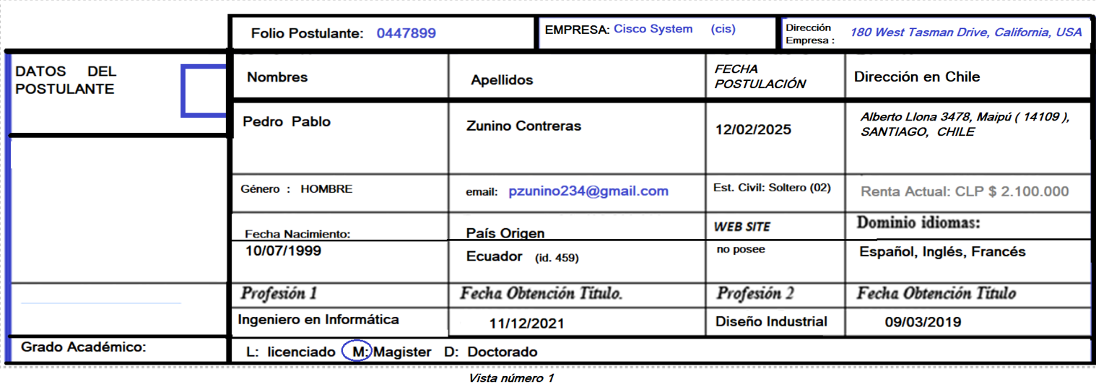
- Las empresas contratantes como Amazon, Google y Oracle tienen residencia en Chile, mientras que las demás compañías tienen domicilio en otros países.
- Las empresas que ofrecen los cargos IT se deben identificar por una sigla, por ejemplo: “ora”: Oracle, cis: Cisco System, etc., seguido de un correlativo 01, 02, etc. Además, se debe registrar la dirección completa de la empresa, especificando la ciudad, país.
- Las postulaciones realizadas a empresas con ubicación en Chile deben incluir la pretensión de renta en pesos que el postulante necesita, en cambio las postulaciones a empresas con residencia en el extranjero deben incluir datos adicionales: nivel de dominio de idioma, fecha de la visa, y el identificador de visa (tarjeta para el trabajo, que comienza con 3 letras, seguidas de 10 números).
- Se debe registrar la remuneración máxima ofrecida por cada empresa en moneda local, que oscila entre $1.850.000 y $4.800.000 CLP (pesos chilenos).
- Los postulantes deben declarar al menos una profesión, registrando en la base de datos la fecha de obtención de cada título profesional (un máximo de dos títulos).
- También es importante registrar el grado académico del postulante, que puede ser “Licenciado, Magíster o Doctorado”.
- No todos los profesionales que postulan cuentan con un "sitio web", pero debes chequear que no sea un dato repetido en la base de datos.
- En el formulario no se solicita el RUT-DV, ya que pueden postularse profesionales de otras nacionalidades que no tengan el documento. Pero debes considerar para los chilenos, que el RUT debe validarse chequeando el dígito verificador del RUT (0,1, 2, 3, 4, 5... 9,’K').

Instrucciones de entrega
Paso 1: Para llevar a cabo este proceso, tendrás que utilizar la herramienta Oracle SQL Data Modeler, disponible de descarga a través del siguiente enlace:
https://www.oracle.com/database/sqldeveloper/technologies/sql-data-modeler/download/

Cuando tengas lista tu solución, deberás adjuntar en este documento dos capturas de:
- Modelo Entidad-Relación-Extendido (MER-E) solicitado en notación Barker.
- Modelo en notación de Bachman o Ingeniería de la Información para apreciar los tipos de datos.
Ejemplos:
Modelo en notación Barker | Modelo en notación de Bachman o Ingeniería de la Información
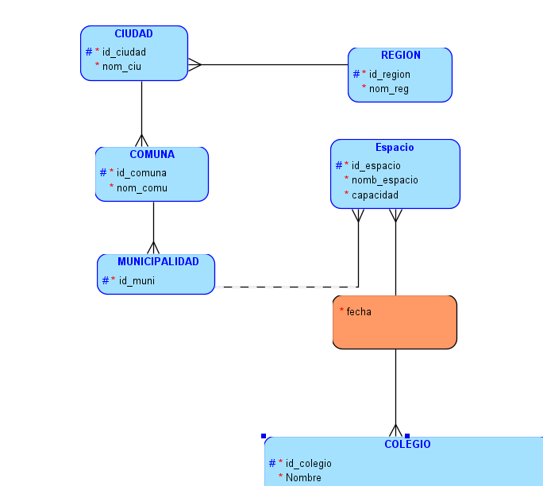 | 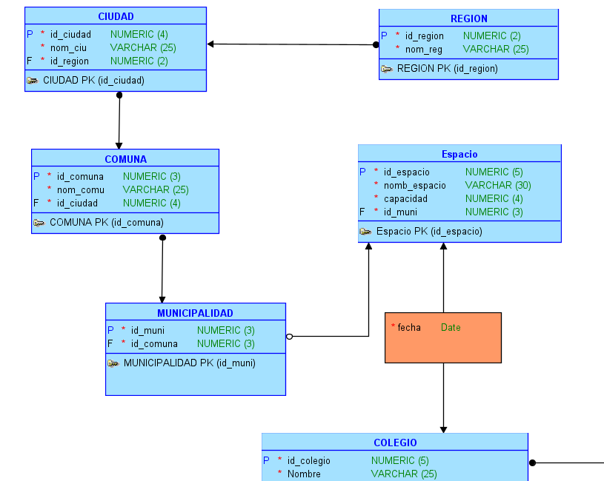

Adjunta tus evidencias en esta parte:

Modelo Entidad-Relación (MER):
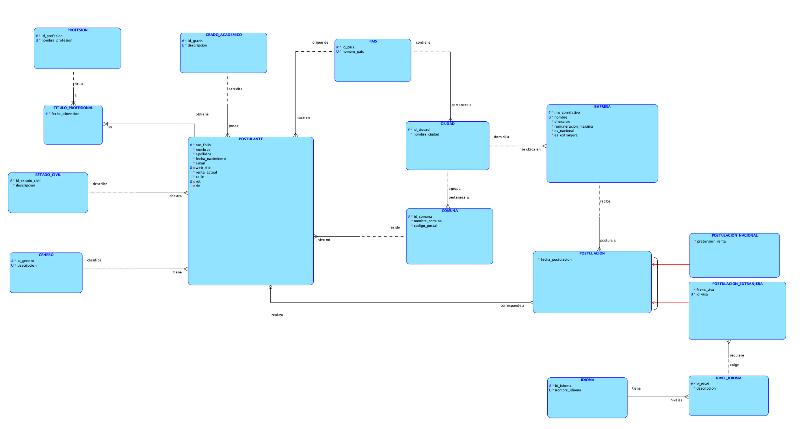

Modelo en notación de Bachman o Ingeniería de la Información:
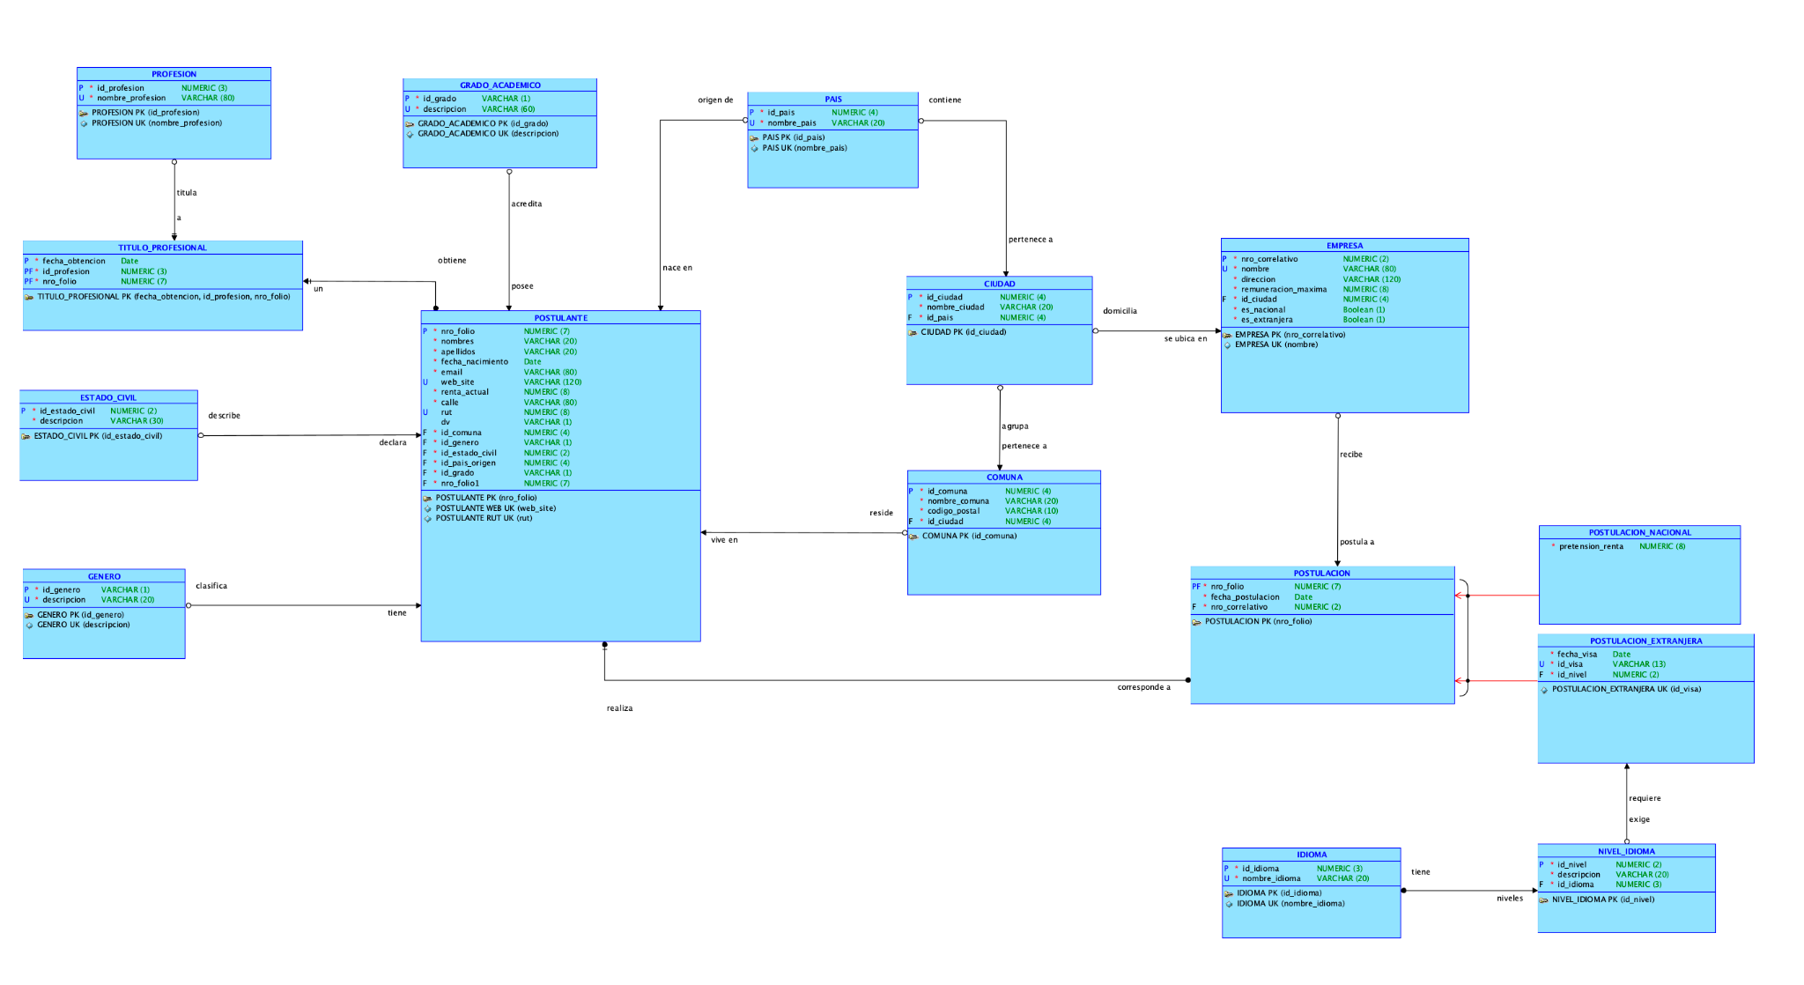

Paso 2:
Además, tendrás que descargar el resultado y generar un archivo DMD y una subcarpeta.
Para ello, tendrás que hacer clic en la opción “Guardar como” del menú “Archivo”, lo que desplegará el submenú que se ilustra en la siguiente imagen:
Figura 2
Cómo guardar Diseño en un archivo .dmd

Nota. Ejemplo de diseño guardado como archivo .dmd con sus respectivas subcarpetas. Oracle. (s.f.). Oracle SQL Developer Data Modeler [Software]. Oracle. https://www.oracle.com/cl/database/sqldeveloper/technologies/sql-data-modeler/

Figura 3
Ejemplo de archivos de diseño generado con SQL Developer Data Modeler

Figura 4
Contenido estándar de la subcarpeta generada del ejemplo (Modelo_Base)

Nota. La figura muestra el contenido detallado de la carpeta de recursos asociada a un modelo de Oracle Data Modeler. Oracle. (s.f.). Oracle SQL Developer Data Modeler [Software]. Oracle. https://www.oracle.com/cl/database/sqldeveloper/technologies/sql-data-modeler/

Paso 3: Una vez generado el archivo .dmd y su subcarpeta correspondiente, todo este contenido debe comprimirse en un solo archivo ZIP o RAR.
Figura 5
Contenido del archivo comprimido

Nota. La figura muestra la estructura interna del archivo comprimido Encargo_Semanal.zip. Oracle. (s.f.). Oracle SQL Developer Data Modeler [Software]. Oracle. https://www.oracle.com/cl/database/sqldeveloper/technologies/sql-data-modeler/
Paso 4: Este documento Word deberás subirlo al repositorio GitHub (sin comprimir). Si no has creado tu cuenta aún, puedes hacerlo a través del siguiente enlace:
https://github.com/

Figura 6
Repositorio en GitHub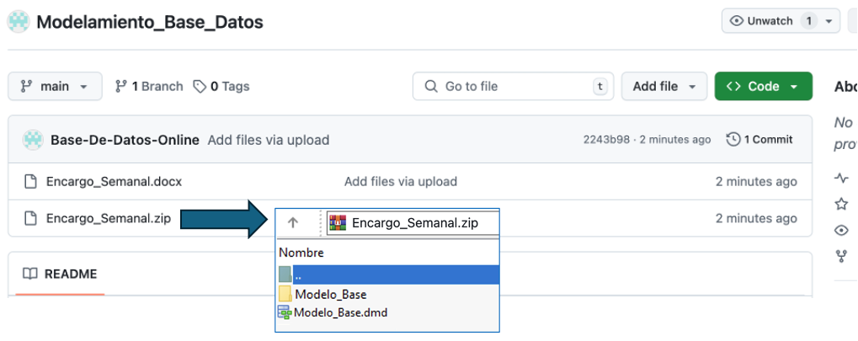
Nota. Ejemplo genérico de archivos cargados en el repositorio GitHub. GitHub (s.f.). GitHub. https://github.com/
Paso 5: Posteriormente, desde el repositorio, deberás generar un enlace de tu proyecto:

Figura 7
Enlace de proyecto GitHub 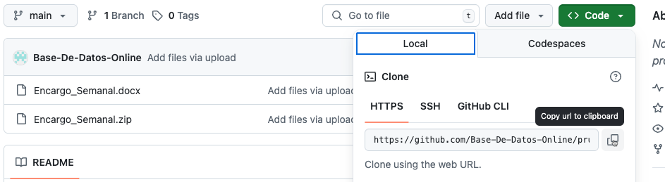
Nota. Ejemplo genérico de donde se extrae un enlace en GitHub. GitHub (s.f.). GitHub. https://github.com/
Paso 6: Finalmente, deberás subir al AVA este documento Word sin comprimir (con las capturas Barker y Bachman o Ingeniería de la información) y el enlace de tu repositorio GitHub en la sección “Entrega”.
Figura 8
Visualización de entrega en el AVA
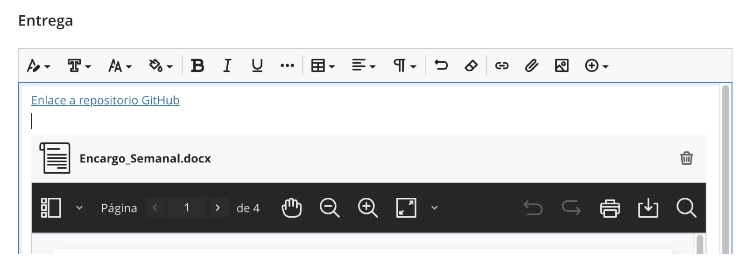



Reservados todos los derechos Fundación Instituto Profesional Duoc UC. No se permite copiar, reproducir, reeditar, descargar, publicar, emitir, difundir, de forma total o parcial la presente obra, ni su incorporación a un sistema informático, ni su transmisión en cualquier forma o por cualquier medio (electrónico, mecánico, fotocopia, grabación u otros) sin autorización previa y por escrito de Fundación Instituto Profesional Duoc UC La infracción de dichos derechos puede constituir un delito contra la propiedad intelectual.

